24 Απριλίου, 2026

ΔΕΛΤΙΟ ΤΥΠΟΥ

ΤΡΙΜΗΝΙΑΙΟΙ ΛΟΓΑΡΙΑΣΜΟΙ ΤΗΣ ΓΕΝΙΚΗΣ ΚΥΒΕΡΝΗΣΗΣ: 4ο ΤΡΙΜΗΝΟ 2025

Πλεόνασμα €119,4 εκ.

Τα προκαταρκτικά δημοσιονομικά αποτελέσματα που ετοιμάστηκαν από τη Στατιστική Υπηρεσία για την περίοδο Οκτωβρίου-Δεκεμβρίου 2025 καταδεικνύουν πλεόνασμα της Γενικής Κυβέρνησης της τάξης των €119,4 εκ. σε σύγκριση με πλεόνασμα €94,9 εκ. για την περίοδο Οκτωβρίου-Δεκεμβρίου 2024.

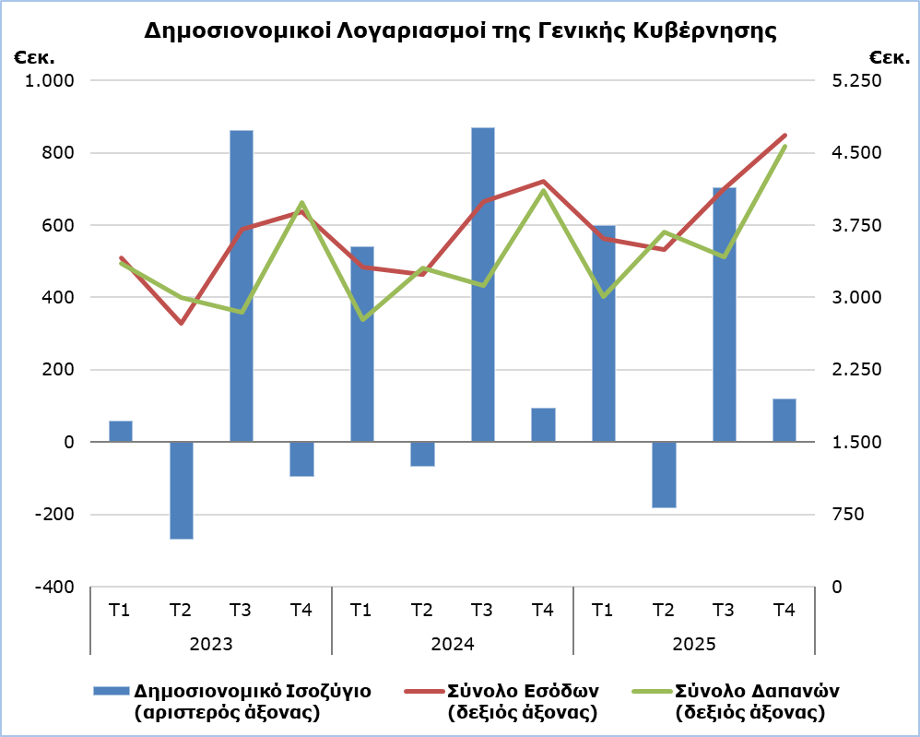

Έσοδα

Τα συνολικά έσοδα, κατά την περίοδο Οκτωβρίου-Δεκεμβρίου 2025 αυξήθηκαν κατά €482,4 εκ. (+11,5%) και ανήλθαν στα €4.685,4 εκ. σε σύγκριση με €4.203,0 εκ. την αντίστοιχη περίοδο του 2024.

Συγκεκριμένα, οι κοινωνικές εισφορές αυξήθηκαν κατά €79,5 εκ. (+6,2%) και ανήλθαν στα €1.362,5 εκ. σε σύγκριση με €1.283,0 εκ. το τέταρτο τρίμηνο του 2024. Τα έσοδα από τη φορολογία στο εισόδημα και τον πλούτο αυξήθηκαν κατά €196,9 εκ. (+18,0%) και ανήλθαν στα €1.290,9 εκ. σε σύγκριση με €1.094,0 εκ. το αντίστοιχο τρίμηνο του 2024. Οι φόροι επί της παραγωγής και των εισαγωγών αυξήθηκαν κατά €68,9 εκ. (+5,9%) και ανήλθαν στα €1.240,6 εκ. σε σύγκριση με €1.171,7 εκ. το τέταρτο τρίμηνο του 2024, εκ των οποίων τα καθαρά έσοδα του ΦΠΑ (μετά την αφαίρεση των επιστροφών) αυξήθηκαν κατά €2,1 εκ. (+0,3%) και ανήλθαν στα €808,1 εκ. σε σύγκριση με €806,0 εκ. το αντίστοιχο τρίμηνο του 2024. Οι τρέχουσες μεταβιβάσεις αυξήθηκαν κατά €98,9 εκ. και ανήλθαν στα €195,5 εκ. σε σύγκριση με €96,6 εκ. το τέταρτο τρίμηνο του 2024. Τα έσοδα από παροχή αγαθών και υπηρεσιών αυξήθηκαν κατά €69,2 εκ. (+28,7%) και ανήλθαν στα €309,9 εκ. σε σύγκριση με €240,7 εκ. το αντίστοιχο τρίμηνο του 2024.

Αντιθέτως, το εισόδημα περιουσίας εισπρακτέο μειώθηκε κατά €18,8 εκ. (-37,2%) και περιορίστηκε στα €31,7 εκ. σε σύγκριση με €50,5 εκ. το τέταρτο τρίμηνο του 2024. Οι κεφαλαιουχικές μεταβιβάσεις μειώθηκαν κατά €12,2 εκ. (-4,6%) και περιορίστηκαν στα €254,3 εκ. σε σύγκριση με €266,5 εκ. το αντίστοιχο τρίμηνο του 2024.

Δαπάνες

Οι συνολικές δαπάνες, κατά την περίοδο Οκτωβρίου-Δεκεμβρίου 2025 αυξήθηκαν κατά €457,9 εκ. (+11,1%) και ανήλθαν στα €4.566,0 εκ. σε σύγκριση με €4.108,1 εκ. την αντίστοιχη περίοδο του 2024.

Συγκεκριμένα, οι κοινωνικές παροχές αυξήθηκαν κατά €98,2 εκ. (+6,6%) και ανήλθαν στα €1.593,8 εκ. σε σύγκριση με €1.495,6 εκ. το τέταρτο τρίμηνο του 2024. Οι απολαβές προσωπικού (συμπεριλαμβανομένων τεκμαρτών κοινωνικών εισφορών και συντάξεων δημοσίων υπαλλήλων) αυξήθηκαν κατά €106,8 εκ. (+9,0%) και ανήλθαν στα €1.290,4 εκ. σε σύγκριση με €1.183,6 εκ. το αντίστοιχο τρίμηνο του 2024. Η ενδιάμεση ανάλωση αυξήθηκε κατά €42,2 εκ. (+8,4%) και ανήλθε στα €545,8 εκ. σε σύγκριση με €503,6 εκ. το τέταρτο τρίμηνο του 2024. Οι λοιπές τρέχουσες δαπάνες αυξήθηκαν κατά €100,1 εκ. (+42,8%) και ανήλθαν στα €333,9 εκ. σε σύγκριση με €233,8 εκ. το αντίστοιχο τρίμηνο του 2024. Οι επιδοτήσεις αυξήθηκαν κατά €11,0 εκ. (+23,9%) και ανήλθαν στα €57,1 εκ. σε σύγκριση με €46,1 εκ. το τέταρτο τρίμηνο του 2024.

Ο λογαριασμός κεφαλαίου αυξήθηκε κατά €112,9 εκ. (+20,9%) και ανήλθε στα €653,5 εκ. (€457,4 εκ. κεφαλαιουχικές επενδύσεις και €196,1 εκ. κεφαλαιουχικές μεταβιβάσεις) σε σύγκριση με €540,6 εκ. (€432,9 εκ. κεφαλαιουχικές επενδύσεις και €107,7 εκ. κεφαλαιουχικές μεταβιβάσεις) το αντίστοιχο τρίμηνο του 2024.

Αντιθέτως, το εισόδημα περιουσίας πληρωτέο μειώθηκε κατά €13,3 εκ. (-12,7%) και περιορίστηκε στα €91,5 εκ. σε σύγκριση με €104,9 εκ. το τέταρτο τρίμηνο του 2024.

Πίνακας 1
Μακροοικονομικά Μεγέθη Γενικής Κυβέρνησης | Ευρώ (εκατομμύρια) |  |  |  | Μεταβολή
Μακροοικονομικά Μεγέθη Γενικής Κυβέρνησης | Δημοσιονομικά  Αποτελέσματα |  | Διαφορά |  | (%)
Μακροοικονομικά Μεγέθη Γενικής Κυβέρνησης | Τ4 2024 | Τ4 2025 | Τ4 2025/24 |  | Τ4  2025/24
Σύνολο Εσόδων | 4.203,0 | 4.685,4 | 482,4 |  | 11,5
Φόροι επί της Παραγωγής και των Εισαγωγών | 1.171,7 | 1.240,6 | 68,9 |  | 5,9
εκ των οποίων Φ.Π.Α. (μετά την αφαίρεση των επιστροφών) | 806,0 | 808,1 | 2,1 |  | 0,3
Τρέχοντες Φόροι στο Εισόδημα και τον Πλούτο κλπ. | 1.094,0 | 1.290,9 | 196,9 |  | 18,0
Κοινωνικές Εισφορές | 1.283,0 | 1.362,5 | 79,5 |  | 6,2
Λοιπά Τρέχοντα Έσοδα | 387,8 | 537,1 | 149,3 |  | 38,5
Εισόδημα περιουσίας εισπρακτέο | 50,5 | 31,7 | -18,8 |  | -37,2
Τρέχουσες μεταβιβάσεις | 96,6 | 195,5 | 98,9 |  | 102,4
Έσοδα από παροχή υπηρεσιών | 240,7 | 309,9 | 69,2 |  | 28,7
Κεφαλαιουχικές Μεταβιβάσεις | 266,5 | 254,3 | -12,2 |  | -4,6
Σύνολο Δαπανών | 4.108,1 | 4.566,0 | 457,9 |  | 11,1
Σύνολο Τρεχουσών Δαπανών | 3.567,5 | 3.912,5 | 345,0 |  | 9,7
Ενδιάμεση ανάλωση | 503,6 | 545,8 | 42,2 |  | 8,4
Απολαβές προσωπικού | 1.183,6 | 1.290,4 | 106,8 |  | 9,0
Κοινωνικές παροχές | 1.495,6 | 1.593,8 | 98,2 |  | 6,6
Εισόδημα περιουσίας πληρωτέο | 104,9 | 91,5 | -13,3 |  | -12,7
Επιδοτήσεις | 46,1 | 57,1 | 11,0 |  | 23,9
Λοιπές τρέχουσες δαπάνες | 233,8 | 333,9 | 100,1 |  | 42,8
Κεφαλαιουχικές Δαπάνες | 540,6 | 653,5 | 112,9 |  | 20,9
Ακαθάριστες επενδύσεις παγίου κεφαλαίου | 432,9 | 457,4 | 24,5 |  | 5,7
Λοιπές μεταβιβάσεις κεφαλαίου | 107,7 | 196,1 | 88,4 |  | 82,1
Δημοσιονομικό Πλεόνασμα (+)  /Έλλειμμα (-) | 94,9 | 119,4 | 24,5
% επί του ΑΕΠ | 0,3% | 0,3%

Το Δημοσιονομικό πλεόνασμα/έλλειμμα της Γενικής Κυβέρνησης για το τέταρτο τρίμηνο του 2025 και 2024 αντίστοιχα, που παρουσιάζεται πιο πάνω αναλύεται ως εξής:

Πίνακας 2
Δημοσιονομικό Πλεόνασμα (+)/ Έλλειμμα (-) κατά Υποτομέα Γενικής Κυβερνήσης | Τ4 2024  (€ εκ.) | Τ4 2025  (€ εκ.)
Κεντρική Κυβέρνηση | -357,5 | -278,4
Τοπική Αυτοδιοίκηση | -13,3 | 37,1
Οργανισμοί Κοινωνικής Ασφάλισης | 465,7 | 360,7
Γενική Κυβέρνηση | 94,9 | 119,4

ΜΕΘΟΔΟΛΟΓΙΚΕΣ ΠΛΗΡΟΦΟΡΙΕΣ

Κάλυψη και Μεθοδολογία

Παρέχεται πληροφόρηση για την ακολουθία λογαριασμών για τον τομέα της Γενικής Κυβέρνησης. Η ανάλυση αφορά τις κυριότερες κατηγορίες εσόδων και δαπανών και γίνεται διαχωρισμός των εσόδων και των εξόδων (δαπανών), σε τρέχοντα και κεφαλαιουχικά, αντίστοιχα.

Τα έσοδα και οι δαπάνες για την Γενική Κυβέρνηση καλύπτουν όλους τους υποτομείς της Γενικής Κυβέρνησης με βάση το Ευρωπαϊκό Σύστημα Λογαριασμών 2010 (ΕΣΛ 2010).

Πηγή Στοιχείων

Η συλλογή των οικονομικών στοιχείων γίνεται από:
- Το Ολοκληρωμένο Σύστημα Διοικητικής και Οικονομικής Πληροφόρησης του Γενικού Λογιστηρίου (FIMAS) για την Κεντρική Κυβέρνηση, τα Εκτός Προϋπολογισμού Ταμεία και για τους Οργανισμούς Κοινωνικής Ασφάλισης,
- Υλοποίηση προϋπολογισμού των Δήμων και Κοινοτήτων,
- Υλοποίηση προϋπολογισμού των Ημικρατικών Οργανισμών.

Για την ολοκλήρωση των εκτιμήσεων λαμβάνονται υπόψη οποιεσδήποτε μεθοδολογικές προσαρμογές ή διορθώσεις με βάση το Ευρωπαϊκό Σύστημα Λογαριασμών 2010 (ΕΣΛ 2010).

Για περισσότερες πληροφορίες:
Πύλη Στατιστικής Υπηρεσίας, υπόθεμα Δημόσια Οικονομικά
CYSTAT-DB (Βάση Δεδομένων)
Προκαθορισμένοι Πίνακες (Excel)
Μεθοδολογικές πληροφορίες

Επικοινωνία
Μιχαήλ Παναγιώτα: Τηλ.:+35722602186, Ηλ. Ταχ.: pmichael@cystat.mof.gov.cy

